काउंटी ऑफ सैक्रामेंटो
मतदाता पंजीकरण और चुनाव

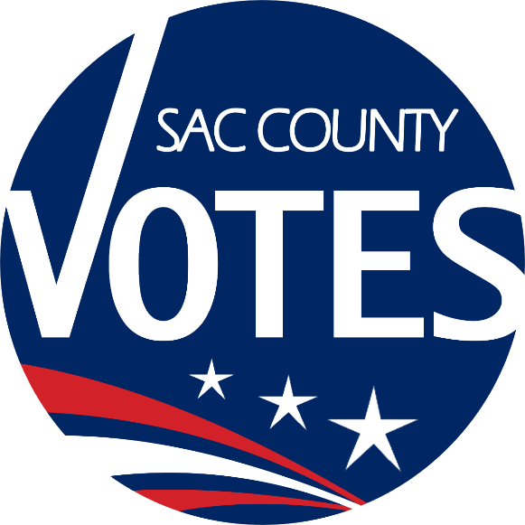

चुनाव प्रशासनिक योजना
COVID-19 UPDATE

काउंटी ऑफ सैक्रामेंटो
मतदाता पंजीकरण और चुनाव
7000 65th Street, Suite A
Sacramento, CA 95823
(800) 762-8019
voterinfo@saccounty.net
www.elections.saccounty.net
विषय-सूची
I. मतदान केंद्र 4
A. उपलब्ध सेवाएं 4
B. प्रत्येक मतदान केंद्र पर चुनाव अधिकारी, मतदाताओं और पर्यवेक्षकों के लिए जारी PPE 6
C. रूपरेखा और व्यवस्था: 7
D. संकेत 9
E. स्थान/बंदी प्रक्रिया में बदलाव 9
F. मतदान केंद्र/मतपत्र वापसी। 10
II. चुनाव अधिकारी (मतदान कर्मी) 10
A. भर्ती। 10
B. प्रशिक्षण। 10
C. ट्रैफ़िक निदेशक। 11
D. कठिन परिस्थितियां। 11
II. मतपत्र ड्रॉप बॉक्स और मतपत्र संग्रह 12
III. मतदाता पंजीकरण और चुनाव कार्यालय 13
A. सामान्य कार्यालयी व्यवस्था और कीटाणु-नाशन योजना। 13
B. मतपत्र प्रोसेसिंग। 14
C. पर्यवेक्षक/मीडिया। 14
IV. पहुंच (आउटरीच) और संदेश भेजना (मैसेजिंग) 15
A. डाक द्वारा मतदान: सभी डाक द्वारा मतदान के पैकेट में निम्नांकित शामिल होंगे: 15
B. डाक द्वारा पहुंच योग्य मतदान (AVBM)। 15
C. मतदान केंद्र की प्रक्रियाएं। 15
D. पहुंच प्रयास (Outreach Efforts) 16
E. टूलकिट और संसाधन: 17
अनुलग्नक A – CVIG संकेत नमूना 18
अनुलग्नक B – मतदान केंद्र रूपरेखा नमूना 19
अनुलग्नक C – मतदान केंद्र कीटाणु-नाशन प्रक्रियाएं 20
अनुलग्नक D – मतदान केंद्र संकेत के उदाहरण (अंतिम नहीं) 21
अनुलग्नक E – चुनाव अधिकारी प्रशिक्षण रूपरेखा 22
अनुलग्नक F – COVID प्रशिक्षण नमूना 23
अनुलग्नक G - तनाव रहित करने के सुझाव 25
अनुलग्नक H – VRE कीटाणु-नाशन योजना 26
अनुलग्नक I – मतपत्र संसाधन रूपरेखा 27

परिचय:
यह महत्वपूर्ण है कि किसी मतदाता को अपने स्वास्थ्य और 3 नवम्बर 2020 को होने वाले राष्ट्रपति पद के आम चुनाव में भाग लेने के बीच चयन न करना पड़े। पूरे देश में कोरोनावायरस के मामलों के बढ़ने से सैक्रामेंटो काउंटी सक्रिय रूप से एक समावेशी और सुरक्षित चुनाव की तैयारी कर रहा है।
चुनाव संचालन में मदद के लिए सैक्रामेंटो काउंटी मतदाता पंजीकरण और चुनाव (VRE) को हजारों नागरिक-भाव वाले व्यक्तियों की आवश्यकता है। सैक्रामेंटो काउंटी का समग्र लक्ष्य मूल मतदाता चुनाव अधिनियम (Voter’s Choice Act) के तहत निर्वाचन संपन्न कराना होगा, जिसमें 11 दिनों और 4 दिनों तक मतदान केंद्रों की उतनी ही संख्या शामिल होगी, जैसा कि हमने मार्च के राष्ट्रपति के प्राथमिक चुनाव में किया था। हालांकि, स्थानों की हमारी अंतिम संख्या उपलब्ध सुविधा और चुनाव अधिकारी की उपलब्धता पर निर्भर करेगी।
सैक्रामेंटो काउंटी इस चुनाव को COVID-19 के तहत स्टेट चुनाव प्रशासन दिशा-निर्देश सचिव (Secretary of State’s Election Administration Guidance under COVID-19) के अनुरूप करने की योजना बना रहा है।
हमारा लक्ष्य अपने समुदाय को यह आवश्यक सेवा प्रदान करने के साथ-साथ अपने मतदाताओं और मतदान कर्मियों को सुरक्षित और स्वस्थ बनाए रखना है। यह योजना बताएगी कि हम मतदान केंद्र, चुनाव अधिकारी (मतदान कर्मी) प्रशिक्षण, मतपत्र ड्रॉप बॉक्स, मतपत्र संसाधन, पर्यवेक्षक/मीडिया और पहुंच (आउटरीच)/संदेश भेजने (मैसेजिंग) के साथ उस लक्ष्य को पूरा करने की कैसे योजना बनाते हैं।
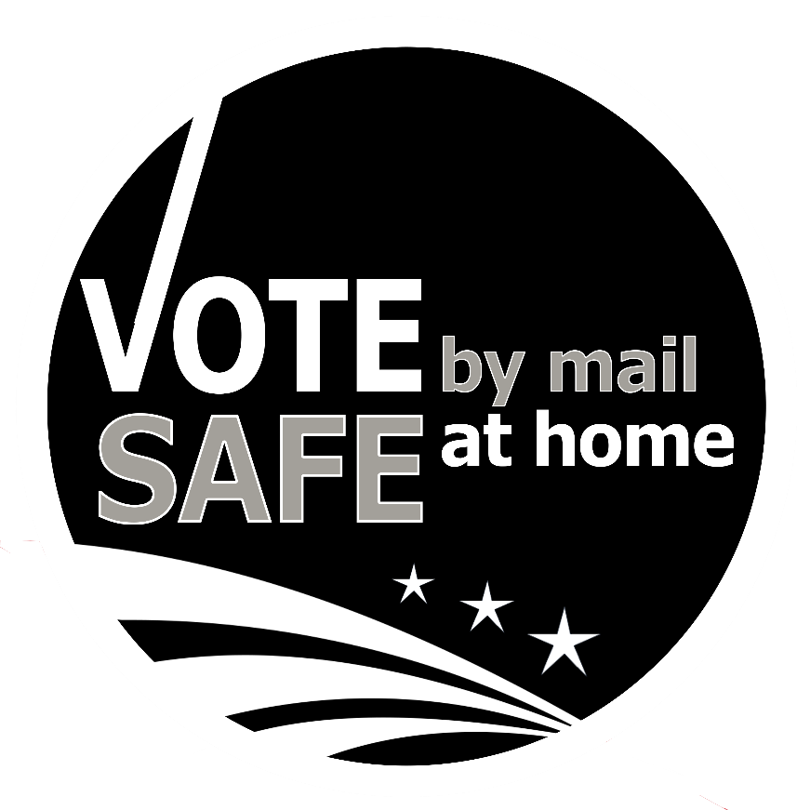

मतदान केंद्र

उपलब्ध सेवाएं
    - व्यक्तिगत रूप से मतदान (वोटिंग इन-पर्सन) या तैयार मतपत्र पैकेट (बैलट "टू-गो")। सेवाएं प्रत्येक मतदान केंद्र पर एक समान रहेंगी। मतदाता व्यक्तिगत रूप से (इन-पर्सन) मतदान कर पाएंगे या किसी भी मतदान केंद्र स्थल पर अपने मतपत्र ले सकते हैं। इसके अलावा, किसी मतदाता या मतदाता द्वारा निर्धारित व्यक्ति के पास भरा हुआ मतपत्र चयन प्राधिकार फ़ॉर्म (Ballot Pick-up Authorization form) हो सकता है, ताकि कोई व्यक्ति 7000 65th Street, Ste A, से या किसी अन्य खुले मतदान केंद्र स्थल से किसी मतदाता के लिए मतपत्र ले सकता है। इससे मतदाता द्वारा भरने के लिए मतपत्र उसके पास वापस लाने की सुविधा मिल जाएगी। हमारी सलाह है कि इन मतपत्रों को किसी मतपत्र ड्रॉप बॉक्स में या मतदान केंद्र पर डाला जाए।
    - अभिगम्यता (Accessibility)। प्रत्येक मतदान केंद्र के स्थान पर कर्बसाइड मतदान और न्यूनतम तीन पहुंचयोग्य मतपत्र अंकन उपकरण (डोमिनियंस इमेजकास्ट X डिवाइसेज, जिसे “ICX” भी कहा जाता है) प्रदान किए जाएंगे।
    - मतदाता सहायता।
      - अंधे या कमजोर नज़र वाले मतदाताओं को मतदान बूथ पर जाने में मदद के लिए 'गाइड टेदर्स' उपलब्ध कराए जाएंगे, साथ ही उन्हें ICX मशीन, एक टेबल या प्रतीक्षा करने के दौरान खड़ा होने के लिए स्थान उपलब्ध कराया जाएगा।
      - विकलांग मतदाताओं को प्रवेश करने पर चुनाव अधिकारी द्वारा समुचित सहायता प्रदान करने के लिए निर्देश दिया जाएगा।
      - ऐसे मतदाता के साथ उनकी मदद के लिए दो लोग तक आ सकते हैं। बच्चों समेत, सभी के लिए मास्क उपलब्ध रहेंगे।
      - यदि कोई मतदाता मास्क नहीं पहन सकता या मास्क नहीं पहनेगा, तो चुनाव अधिकारी उस व्यक्ति से हर समय 6 फीट दूर रहेगा। यदि कोई मतदाता मास्क नहीं पहन सकता या मास्क नहीं पहनेगा, पर उसे सहायता की जरूरत पड़ती हो, जहां चुनाव अधिकारी को 6 फीट से निकट आना पड़े, तो चुनाव अधिकारी को फेस शील्ड वाला फेस मास्क पहनना होगा या अतिरिक्त सुरक्षा के लिए एक हल्के अवरोधक का इस्तेमाल करना होगा।
    - हार्ड/फिजिकल मटीरियल्स।
      - राज्य मतदाता सूचना दिशा-निर्देश (State Voter Information Guides) और उपाय सूचना (measure information) की हार्ड कॉपी और प्रमुख जानकारियां भाषा सामग्री तालिका (Language Materials Table) पर उपलब्ध होंगी। हालांकि, हम मतदाताओं के लिए QR कोड्स के साथ एक निशान प्रदान करेंगे, जिससे मतदाता अपने काउंटी मतदाता सूचना गाइड (County Voter Information Guid) या राज्य मतदाता सूचना गाइड (State Voter Information Guide) को अपने स्मार्टफ़ोन पर देख सकते हैं। मतदाताओं को हम उनके नमूना मतपत्र इस्तेमाल करने के लिए भी प्रोत्साहित करेंगे, जो उनके काउंटी सूचना गाइड में दिया गया होता है, ताकि उन्हें मतदान केंद्र पर जाने से पहले मार्क-अप करने और मतदान क्षेत्र में अपने समय की सीमा समझने में मदद मिले। (उदाहरण के लिए अनुलग्नक A देखें)
      - गोपनीय स्लीव्स उपलब्ध नहीं होंगे। इसके बजाय, अतिरिक्त गोपनीयता चाहने वाले मतदाता को अपनी पसंद तय करने के बाद अपने मतपत्र को आधे से मोड़ देने के लिए कहा जाएगा।
      - इस चुनाव में मतदान केंद्र अनुभव सर्वेक्षण पर्ची उपलब्ध नहीं होगी। इसके बजाय, मतदाता के प्रश्नों, चिंताओं, सुझावों ता उनके मतपत्र की स्थिति की जांच के लिए 'कॉल-इन कार्ड्स’ प्रदान किए जाएंगे।
      - VRE प्रदान करने के दौरान, अनुदित संयुक्त मतपत्र की हार्ड कॉपी प्रदान की जाएगी, जिसे हमारे मतपत्र अनुवाद गाइड के रूप में जाना जाता है, ये प्रतियां अनुरोध करने पर उपलब्ध कराई जाएंगी, जिन्हें चेक-इन अधिकारी से प्रिंट किया जा सकता है।

प्रत्येक मतदान केंद्र पर चुनाव अधिकारी, मतदाताओं और पर्यवेक्षकों के लिए जारी PPE
    - बच्चों के आकार समेत, अलग-अलग रैप किए हुए मास्क।
      - मतदाताओं को प्रबल रूप से प्रोत्साहित किया जाएगा कि वे मास्क पहनें, पर यदि वे मास्क नहीं पहनते हैं, तो उन्हें मना नहीं किया जाएगा।
      - प्रत्येक मतदाता को मास्क प्रदान किया जाएगा।
      - इन स्थितियों ((II)(D) कठिन स्थितियां देखें) से कैसे निपटा जाए, इसे लेकर चुनाव अधिकारियों को लिखित प्रति प्रदान की जाएगी।
    - प्रयोग करने के बाद फेंकने योग्य दैनिक-शैली के दस्ताने, प्रत्येक चुनाव अधिकारी स्टेशन पर उपलब्ध है।
      - प्रत्येक मतदाता या अंतःक्रिया के बाद बदलें।
      - यदि दस्ताने उपलब्ध न हों, तो प्रत्येक मतदाता के हाथ सैनिटाइज़ कराएं
    - एक बार इस्तेमाल होने वाली कलम
    - प्रवेश करने पर हाथ सैनिटाइज़ कराने के लिए हैंड सैनिटाजर, मतदान केंद्र और सभी चुनाव अधिकारी स्टेशन पर उपलब्ध हैं।
    - फेस शील्ड अनुरोध करने पर उपलब्ध कराए जाते हैं, जो कि ऐसे मतदाताओं को एक विकल्प के रूप में प्रदान किए जाएंगे, जो मास्क पहनने से इंकार कर देते हैं।
    - प्लास्टिक के अवरोध
    - MG कैमिकल्स 70% आइसोप्रोपाइल अल्कोहल का इस्तेमाल कीटाणु-नाशन के लिए किया जाएगा:
      - ICX मशीन, प्रत्येक उपयोग के बाद
      - ICX ऐक्टिवेशन कार्ड्स
      - मतदान बूथ, प्रत्येक उपयोग के बाद
      - मोबाइल बैलट प्रिंटर समेत चुनाव अधिकारी लैपटॉप्स, प्रिंटर्स, DYMO लेबलर्स, USB यूनिट्स।
      - मतपत्र बैग, छूने के बाद
      - प्लास्टिक का अवरोध: केवल तभी जब छुआ जाए, उसके ऊपर छींका जाए, खांसा जाए या बगैर मास्क वाले किसी मतदाता के बाद
      - गाइड टेदर्स
      - टेबल और कुर्सियां, प्रत्येक उपयोग के बाद
      - खूंटे (Stanchions)
सभी मतदान केंद्रों को सामग्री सुरक्षा डेटा पत्र (MSDS) प्रदान किए जाएंगे, जिसमें किसी स्टाफ द्वारा किसी रसायनिक केमिकल उत्तेजक के असुरक्षित संपर्क में आने पर उसके साथ क्या किया जाना चाहिए, इस बारे में जानकारी प्रदान की जाती है।

रूपरेखा और व्यवस्था:
    - प्रत्येक मतदान केंद्र पर एक संकेत दिया जाएगा, जो बताएगा कि मतदान क्षेत्र में एक बार में अधिकतम कितने लोगों को आने की अनुमति मिलेगी। इसमें शामिल हैं- मतदाता, पर्यवेक्षक, मतदाता को मदद करने के लिए आए दोस्त/परिवार के लोग और चुनाव अधिकारी। इस संख्या के निर्धारण के लिए प्रयुक्त सूत्र प्रति 100 वर्ग फीट में एक व्यक्ति है। चुनाव अधिकारी को सहायता अधिकारी के रूप में जाना जाता है, जो प्रत्येक मतदान केंद्र के बाहर खड़ा रहेगा और उसकी निम्नांकित जिम्मेदारी होती है:
      - अधिकतम मतदाता जुटाव स्तर की निगरानी करना (बड़े स्थानों के लिए वॉकी-टॉकी दी जाएगी)
      - मतदाताओं द्वारा डाले गए डाक मतपत्र द्वारा मतदान को स्वीकार करना। अपने मतदान किए मतपत्र को डालने वाले मतदाताओं को मतदान क्षेत्र में आने की अनुमति तब तक नहीं मिलेगी, जब तक कि वे अतिरिक्त सहायता का अनुरोध नहीं करते हैं। लिफाफों को सील करने के लिए सभी मतदान केंद्र पर ग्लू स्टिक्स उपलब्ध रहेंगे।
      - प्रत्येक मतदाता को अलग-अलग लपेटे हुए मास्क प्रदान करना, जिनमें बच्चे या वे अन्य लोग भी शामिल हैं, जो मतदाता को सहायता दे सकते हैं।
      - पर्यवेक्षक। मतदान प्रहरी (पोल वाचर्स), निगरानीकर्ता (मॉनिटर्स), प्रचार प्रतिनिधियों को बगैर मास्क के मतदान क्षेत्र में प्रवेश की अनुमति नहीं मिलेगी। कोई अपवाद नहीं।
      - बाहर बगैर सुरक्षात्मक ओवरहैंग वाले मतदान केंद्रों को जलरोधी कैनोपी जारी किया जाएगा।
    - एक से ज्यादा दरवाजे वाले मतदान केंद्रों को स्पष्ट रूप से "प्रवेश” और "निकास” का संकेत लगाना होगा। केवल एक प्रवेश/निकास वाले मतदान केंद्रों के लिए, सहायता अधिकारी द्वारपथ पर बनने वाली भीड़-भाड़ की निगरानी करेगा।
    - प्रत्येक मतदान केंद्र के पास व्यवस्था का एक आरेख होगा, जिसमें शामिल है अधिकतम मतदाताओं जुटाव संख्या और उस क्रम-स्थान का संकेत जहां लोगों को सामाजिक दूरी का पालन करने के लिए खड़ा होना होगा। (उदाहरण के लिए अनुलग्नक B देखें)
    - ब्लू पेंटर्स टेप उन स्थानों का संकेत करेगा, जहां चेक-इन करने की प्रतीक्षा के दौरान, अपने मतपत्र या ICX ऐक्टिवेशन कार्ड प्रतीक्षा के दौरान, मतदान बूथ के लिए प्रतीक्षा के दौरान या ICX यूनिट के इस्तेमाल की प्रतीक्षा के दौरान मतदाताओं को खड़ा होना होगा
ऐसे अंकनों (मार्किंग्स) को मतदान से पूर्व चुनाव अधिकारियों (बाहर) और उपकरण की आपूर्ति करने वाली हमारी चेजर टीम, दोनों के द्वारा स्थापित किया जाएगा।
    - बड़े मतदान केंद्र स्थानों को स्टैंन्शन प्रदान किए जाएंगे, ताकि मतदान केंद्र के भीतर या बाहर कतार लगाने में मदद मिल सके।
    - चेक-इन अधिकारी स्टेशन, मतपत्र अधिकारी स्टेशन और CVR अधिकारी स्टेशन पर प्लास्टिक के अवरोध लगाए जाएंगे। आवश्यकतानुसार लगाने या इस्तेमाल करने के लिए प्रत्येक स्थान पर अतिरिक्त अवरोध जारी किए जाएंगे।
    - प्रतिष्ठान की ओर से इस्तेमाल के लिए अतिरिक्त कुर्सियों का अनुरोध किया जाएगा या यदि प्रतिष्ठान 20 अतिरिक्त कुर्सियां नहीं प्रदान कर सकता है, तो ये VRE द्वारा जारी की जाएंगी। ये पंक्ति में इंतजार करने वाले मतदाताओं के लिए आरक्षित किए जाएंगे।
    - एक निर्धारित “स्वच्छता स्टेशन” (अनुलग्नक A में “एस” के रूप में दर्ज़) की स्थापना की जाएगी, जिसमें हैंड सैनिटाइज़र और टिश्यू की व्यवस्था की जाएगी।
    - प्रत्येक स्टेशन को कचरे, इस्तेमाल किए मास्कों, इस्तेमाल किए दस्ताने, इस्तेमाल किए पेन इत्यादि के लिए अलग-अलग कचरे की थैलियां दी जाएंगी।
    - मतपत्र अधिकारी या CVR अधिकारी को केवल एक बार इस्तेमाल की जाने वाली कलम ही जारी की जाएंगी। संवाद बाधाओं में मदद के लिए, चेक-इन अधिकारी स्टेशन पर कलम उपलब्ध होंगी, जिनके साथ स्क्रैच पैड भी होगा।
    - कीटाणु-नाशन प्रक्रियाएं मतदाता केंद्र गाइड बाइंडर के प्रत्येक मतदान केंद्र में प्रदान की जाएंगी (उदाहरण के लिए अनुलग्नक C देखें)। चुनाव अधिकारियों को हर सुबह और यदि अगले दिन उस स्टेशन पर न लौटते हों, तो रात को भी अपने-अपने स्टेशनों को कीटाणु-रहित करना होगा। सहायता अधिकारी बूथों और ICX मशीनों की निगरानी और कीटाणु-नाशन के लिए जिम्मेदार होंगे।
    - प्रत्येक मतदान केंद्र को डीप क्लिंजिंग सर्विसेज प्रदान की जाएंगी, जिनमें सभी कठोर सतहें, फ्लोर, स्पर्श बिंदु और HEPA फ़िल्टर्स का संचालन शामिल हैं।

  - संकेत – अनुलग्नक D सैम्पल्स
    - “हम आपसे मास्क पहने के लिए कहते हैं”, प्रत्येक मतदान केंद्र के भीतर और बाहर त्रिभाषी
    - प्रवेश/निकास संकेत, त्रिभाषी
    - पर्यवेक्षक/मतदान प्रहरी संकेत, केवल अंग्रेजी में
    - सैक्रामेंटो काउंटी अधिकतम मतदाता जुटाव संकेत, सैक्रामेंटो काउंटी के व्यवसायों द्वारा पहले से इस्तेमाल में, त्रिभाषी
    - “यहां कतार लगाएं” संकेत
    - मतदान बूथ पर दिखाई जाने वाली संख्याएं
    - स्वच्छता स्टेशन संकेत

  - स्थान/बंदी प्रक्रिया में बदलाव इस बात की संभावना होगी कि आपके काउंटी मतदाता सूचना गाइड में अवस्थिति के प्रकाशन के बाद, सुविधाओं या चुनाव अधिकारियों की कमी के कारण मतदान केंद्र खुला न हो। यदि ऐसा होता है, तो सैक्रामेंटो काउंटी निम्नांकित कार्य करेगा:
    - बंद अवस्थिति पर संकेतों वाला सैंडविच बोर्ड जारी करना, जिसमें सूची और पास के मतदान केंद्र अवस्थितियों की सूची हो
    - दो लोगों की टीम को बंद स्थान के बाहर खड़ा रहने के लिए तैनात करना, जिनके पास निर्धारित डाक द्वारा मतदान का गुलाबी बैग हो जिसमें अपने मतपत्र डालने वाले लोगों के मतपत्र एकत्र किए जाएंगे।
    - हमारी वेबसाइट, मतदाता खोज टूल, सैकवोट ऐप को अपडेट करना और मीडिया रिलीज जारी करना।
    - सुनिश्चित करना कि VRE में सभी फ़ोन बैंक प्रतिनिधि बदलाव से वाकिफ़ हो।

  - मतदान केंद्र/मतपत्र वापसी। मतदान केंद्र स्टाफ और निर्धारित मतपत्र ट्रांसपोर्टरों को वस्तुओं के परिवहन के दौरान दस्ताने पहनना होगा। VRE के स्टाफ प्रत्येक अवस्थिति या मतपत्र ट्रांसपोर्टर की ओर से किसी वस्तु या मतपत्र को प्राप्त करने के लिए दस्तानों का नया सेट पहनेगा। काउंटी या किराए के वाहन की मदद से मतपत्र ट्रांसपोर्टर को अपनी शिफ़्ट खत्म होने से पूर्व वाहन को कीटाणु-नाशन करना होगा।

चुनाव अधिकारी (मतदान कर्मी)
  - भर्ती। 2020 के जुलाई में, उपलब्धता कार्ड सैक्रामेंटो काउंटी की फ़ाइल में शामिल लगभग 10,000 चुनाव अधिकारियों को भेजे गए थे। 3 नवम्बर 2020 के चुनाव के लिए अपनी-अपनी उपलब्धता की पुष्टि के लिए चुनाव अधिकारी डाक शुल्क प्रदत्त कार्ड को भरकर वापस लौटा सकते हैं या यह काम ऑनलाइन कर सकते हैं। इसके अलावा, चुनाव अधिकारियों के लिए एक टिप्पणी स्थान प्रदान किया गया था ताकि वे चुनाव को लेकर अपनी चिंताओं को प्रकट कर सकें, जिनमें सबसे ज्यादा चिंता वाली टिप्पणियां प्रदान की जाने वाली PPE से जुड़ी थीं। अपनी हर संभव क्षमता के साथ, हम प्रशिक्षित "अतिरिक्त” चुनाव अधिकारी लाने के लिए कार्य करेंगे, जिन्हें व्यस्त स्थानों में मदद करने के लिए या रिप्लेसमेंट के तौर पर नियुक्त करने के लिए तैनात किया जा सके।

  - प्रशिक्षण। ज्यादातर प्रशिक्षण सामग्री हमारे चुनाव अधिकारी ईजीवोट पोर्टल के जरिए उपलब्ध होगी, जिनमें स्लाइडें और संगत ऑडियो और वीडियो वाले पॉवरप्वाइंट शामिल होंगे। इसके बाद भी 7000 65th Street के VRE कार्यालय में चुनाव अधिकारियों के न्यूनतम व्यक्तिगत प्रशिक्षण करवाना आवश्यक होगा। यह प्रशिक्षण लैपटॉप, मोबाइल बैलट प्रिंटर और ICX मशीनों के साथ "सीधा व्यावहारिक” प्रशिक्षण होगा। प्रत्येक छात्र को उपकरणों का उनका अपना सेट मिलेगा, जहां प्रत्येक कक्षा में अधिकारियों की न्यूनतम संख्या होगी। अनुलग्नक E हमारे "सीधे व्यावहारिक” प्रशिक्षण सत्र की रूपरेखा प्रदान करता है। संपूर्ण प्रशिक्षण के दौरान और मतदान केंद्रों पर चुनाव अधिकारियों को मास्क पहनना होगा।

इसके अलावा, चुनाव अधिकारियों को अनिवार्य COVID-19 प्रशिक्षण प्रदान किया जाएगा जिसे कर्मचारी सेवाओं के सैक्रामेंटो काउंटी विभाग (अनुलग्नक F) द्वारा तैयार किया गया होता है। कीटाणु-नाशन प्रक्रियाओं तथा स्थल-विशेष के सुरक्षा निर्देशों की जांच के लिए निरीक्षक भी अपने नियुक्त चुनाव अधिकारियों के साथ जाएंगे। उन्हें प्रशिक्षण प्राप्त हुआ हो, यह संकेत करने के लिए चुनाव अधिकारी अपने नाम पेरोल फॉर्म पर हस्ताक्षर करेंगे।

  - ट्रैफ़िक निदेशक। प्रत्येक मतदान केंद्र पर अतरिक्त सहायक अधिकारी नियुक्त किए जाएंगे। इन सहायक अधिकारियों को मतदान केंद्र के बाहर तैनात किया जाएगा, जिनके पास गुलाबी मतपत्र थैला होगा जिसमें अपने मतदान किए मतपत्रों को डालने वाले लोगों के मतपत्र एकत्र किए जाएंगे। इसके अलावा, ये सहायता अधिकारी इस बात की निगरानी रखेंगे कि एक समय में मतदान क्षेत्र के भीतर कितने लोग उपस्थित हैं, जरूरत पड़ने पर वॉकी टॉकी का इस्तेमाल करेंगे और जिन व्यक्तियों के पास मास्क और फेस शील्ड न हो, उन्हें ये प्रदान करेंगे। ये सहायता अधिकारी गुलाबी लैनयार्ड पहनेंगे, जिन पर लगा प्लास्टिक बैज उनकी पहचान चुनाव अधिकारी के रूप में कराएगा। सहायता अधिकारियों को वापसी लिफाफे पर हस्ताक्षरों की जांच करने का प्रशिक्षण दिया जाएगा और उनके पास मतदाताओं के लिए ग्लू स्टिक्स उपलब्ध रहेंगे। दस्ताने और हैंड सैनिटाइज़र सभी के लिए उपलब्ध रहेंगे और मतपत्र के साथ काम करते समय या किन्हीं वस्तुओं के आदान-प्रदान के समय सहायता अधिकारी को दस्ताने पहनने होंगे।

  - कठिन परिस्थितियां। राष्ट्रपति पद के आम चुनाव हमेशा ही चुनौती भरे और रोमांचकारी होते हैं। महामारी के दौरान, ये चुनौतियां और भी बढ़ जाती हैं और ऐसे में मास्क के इस्तेमाल से जुड़े झगड़े, चुनाव सुरक्षा तथा लोगों की लंबी कतारों की उम्मीद की जाएगी। चुनाव के दिन मतदाताओं के संदेश भेजने और लोगों की लंबी कतारों की अपेक्षा के अलावा, हम अपने चुनाव अधिकारियों को सुरक्षित रहने और किसी परिस्थितियों से निबटने के लिए सुझाव देने के लिए कार्य कर रहे हैं। सैक्रामेंटो काउंटी, मतदान केंद्र गाइड बाइंडर में वर्णित प्रक्रियाओं में विदेश मंत्री के मार्गदर्शन (Secretary of State’s Guidance) को शामिल करेगी, जो स्थितियों को तनावमुक्त करने के तरीकों पर है (अनुलग्नक G)।

इसके अलावा, ऐसी स्थिति पैदा होने की सूरत में काउंटी शेरिफ़ और सिटी पुलिस डिपार्टमेंट को सभी मतदान केंद्र की लोकेशन प्रदान की जाएगी। पुलिस और शेरिफ़ को तभी भेजा जाएगा जब ऐसे खतरे या झगड़े पैदा हो जाएं, जो चुनाव अधिकारियों से न सुलझाए जा सकें।

- मतपत्र ड्रॉप बॉक्स और मतपत्र संग्रह। काउंटी के भीतर ड्रॉप बॉक्स की आपूर्ति के लिए सैक्रामेंटो काउंटी ने कई ग्रॉसरी और रिटेल स्टोर चेन से संपर्क किया। Raley’s/Bel-Air ने आधिकारिक मतपत्र ड्रॉप बॉक्स अपने स्थानों पर रखवाने की सहमति जताई, और सैक्रामेंटो काउंटी के सभी स्थानों पर VRE का इस्तेमाल किया जाएगा। मतपत्र ड्रॉप बॉक्सों की व्यवस्था के लिए VRE सैक्रामेंटो पब्लिक लाइब्रेरियों (Sacramento Public Libraries) और हमारे शहर कार्यालयों साथ काम करेगा। हमारा लक्ष्य 5 अक्टूबर से 58 मतपत्र ड्रॉप बॉक्स रखने के स्थान स्थापित करना है। VRE और सिट्रस हाइट्स सिटी हॉल (Citrus Heights City Hall) पर दो 24-घंटा बाह्य बॉक्स प्रदान किए जाएंगे।

सत्यापित अवस्थितियों का प्रकाशन VRE वेबसाइट पर मध्य-सितंबर को किया जाएगा और इसे काउंटी मतदाता सूचना गाइड और मतदाता के डाक द्वारा मतदान के पैकेट में शामिल किया जाएगा।
युनाइटेड स्टेट्स पोस्टल सर्विस के साथ एक विवाद चल रहा है, VRE हमारे स्थानीय डाक सेवा प्रतिनिधि के साथ लगातार संपर्क में है। नवम्बर के आने के साथ स्थिति जो भी हो, चिंताओं ने समूचे देश में अपनी जड़े जमा ली हैं। VRE डाले जाने वाले मतपत्र की बढ़ी संख्या को लेकर तैयारी कर रहा है, जिसके लिए यह हमारे स्थानों पर अतिरिक्त बॉक्सों की व्यवस्था कर रहा है। आपातकालीन मतपत्र चयन मानदंड (Emergency Ballot Pick-up standards) के अनुरूप बॉक्सों और पिक-अप मतपत्रों की नियमित जांच के लिए टीमों का गठन किया जाएगा
यदि आवश्यकता पड़े और VRE मतपत्रों की बड़ी तादाद को नहीं संभाल सकता है, तो ऐसी सूरत में हम मतपत्र संग्रह कार्यों में VRE की मदद के लिए किसी भी सामुदायिक साझेदारों को आमंत्रित करते हैं। सामुदायिक साझेदारों को VRE की ओर से उसी प्रकार मतपत्र स्वीकार करने के लिए नियुक्त किया जाएगा, जिस प्रकार मतपत्र ड्रॉप बॉक्स रखने के स्थानों का निर्धारण किया जाता है। कार्यों में मदद के लिए सामुदायिक स्वयंसेवकों के लिए 'चेन ऑफ़ कस्टडी’ फ़ॉर्म और प्रक्रियाओं की व्यवस्था की गई है। किसी मतपत्र संग्रह कार्यक्रम की स्वीकृति मतदाता पंजीयक (Registrar of Voters) के विवेकाधिकार पर है और यह हमारे कानूनों और प्रक्रियाओं के अनुरूप होना चाहिए।

मतदाता पंजीकरण और चुनाव कार्यालय
  - सामान्य कार्यालयी व्यवस्था और कीटाणु-नाशन योजना। अप्रैल और मई में, VRE ने 7000 65th Street पर एक सुरक्षित कार्य परिवेश बनाने के लिए कार्य किया है। इसमें शामिल हैं:
    - प्लेक्सिग्लास अवरोध के एक स्थाई संस्थापन की प्रतीक्षा के दौरान सामने के काउंटर पर हल्के प्लास्टिक अवरोध।
    - क्यूबिकल्स के बीच प्लास्टिक अवरोध, जिनमें फ़ोन बैंक के लिए कस्टम अवरोध भी शामिल हैं।
    - सामाजिक दूरी सुनिश्चित करने के लिए फ्लोर पर ग्राहक के खड़ा होने के स्थान पर निशान लगाना।
    - एक निर्धारित प्रवेश और निकास की व्यवस्था करना।
    - ग्राहकों को कतार में खड़ा करने के निर्देश के लिए खूंटे
    - स्टाफ के लिए मास्क की अनिवार्य की नीति। केवल वही स्टाफ इसके अपवाद होंगे, जो अपने डेस्क पर हों और किसी भी व्यक्ति से 6 फीट से अधिक दूरी पर हों। ताज़ा हवा लेने के लिए स्टाफ को हर घंटे ब्रेक लेने की सलाह दी जाती है।
    - प्रत्येक कमरे/क्षेत्र में अधिकतम दखल संख्या का संकेत-चित्र (प्रत्येक 100 वर्ग फीट में 1 व्यक्ति)
    - ग्राहकों के लिए मास्क का संकेत-चित्र और बगैर मास्क वाले ग्राहकों को मास्क बांटे जाएंगे।
      - बगैर मास्क वाले ग्राहकों के लिए, उन्हें प्लास्टिक अवरोध के पीछे रहना होगा, 6 फीट दूर रहना होगा और एक फेस शील्ड पहनना होगा।
    - CDC COVID पोस्टर
    - लॉबी में 'एक नंबर लीजिए’ प्रणाली की तैनाती
    - समूचे कार्यालय में हैंड सैनिटाइज़र की व्यवस्था
    - कीटाणु-नाशन योजना (अनुलग्नक H)
      - US OSHA खतरा संचार मानदंड के तहत सामग्री सुरक्षा डेटा पत्र (MSDS) आवश्यक होती है और डिपार्टमेंट में लाए सभी रसायनों का मूल्यांकन कर MSDS में शामिल किया जाएगा।
इसके अलावा, यदि स्टाफ स्वस्थ नहीं अनुभव कर रहे हों, तो उन्हें घर पर रहने की सलाह दी जाती है। तापमान जांचने की प्रक्रियाओं का अभी मूल्यांकन किया जा रहा है। मतदाता पंजीयक चुनाव संबंधित सभी गतिविधियों के लिए पब्लिक हेल्थ के सैक्रामेंटो काउंटी निदेशक के साथ सक्रिय रूप से काम कर रहा है।

  - मतपत्र प्रोसेसिंग। अब जबकि मतपत्र का संसाधन चुनाव के दिन से 29 दिन पहले आरंभ हो सकता है, VRE आने वाली मात्रा का आंकलन करेगा, ताकि वापस आए मतपत्रों की प्रोसेसिंग आरंभ करने के सही समय का निर्धारण किया जा सके। अनुलग्नक I सुरक्षित रूप से संसाधन की रूपरेखा प्रदर्शित करता है। अधिकतम मतदाता जुटाव की हर समय निगरानी रखी जाएगी और मतपत्र काउंटिंग रूम समेत अन्य स्थानों पर भी लागू किया जाएगा। चुनावों की गतिविधियों की निगरानी के लिए वर्चुअल और लाइव-स्ट्रीमिंग की अभी समीक्षा की जा रही है। सभी ग्राहकों और स्टाफ के लिए पीपीई के साथ हल्के प्लास्टिक अवरोध उपलब्ध कराए जाएंगे। वोट मांगने संबंधी गतिविधियों का अभी भी निर्धारण ही किया जा रहा है।

  - पर्यवेक्षक/मीडिया। सभी मतदान केंद्रों पर पर्यवेक्षक और मीडिया को हमेशा मास्क पहनना होगा। VRE पर, उस पर्यवेक्षक को मास्क और फेस शील्ड पहनना होगा जो एक एरिया में 15 मिनट से ज्यादा देर तक रहने का मन बनाते हैं। सामाजिक दूरी का पालन किया जाएगा। VRE वर्तमान में सामाजिक दूरी और पारदर्शिता को सुनिश्चित करने के तरीकों का मूल्यांकन कर रहा है, जैसे कि आभासी भ्रमण, चुनावी रात्रि की मत-गणना और वापसी की लाइव स्ट्रीमिंग और दीवारों और ज्यादा बड़ी स्क्रीन पर प्रक्रियाओं का प्रदर्शन। इसके अलावा, पर्यवेक्षक और मीडिया को पहले से समय लेना होगा, तत्काल आ धमकने की स्वीकृति नहीं मिलेगी। समूचे कार्यालय में ऐसे चिह्नित क्षेत्र रहेंगे, जहां पर्यवेक्षक और मीडिया को खड़ा रहने को कहा जाएगा।

पहुंच (आउटरीच) और संदेश भेजना (मैसेजिंग)

डाक द्वारा मतदान: सभी डाक द्वारा मतदान के पैकेट में निम्नांकित शामिल होंगे:
    - मतदाता का आधिकारिक मतपत्र
    - गुलाबी वापसी लिफाफा
    - “मैंने मत डाला” स्टिकर इंसर्ट
    - वोट सेफ़ इंसर्ट (न्यू) अनुलग्नक J
मतदाताओं को सलाह दी जाएगी है कि वे अपने मतपत्र को डाक द्वारा या किसी मतपत्र ड्रॉप बॉक्स के माध्यम से जल्दी वापस कर दें। VRE, संयुक्त राज्य डाक सेवा के साथ स्थिति की निगरानी जारी रखेगा। डाक द्वारा मतदान के बारे में गलत सूचना और डाक द्वारा मतदान के लिए नियंत्रण एवं संतुलन, आगे भी किसी भी VRE पहुंच प्रयासों की चर्चा के मुख्य बिंदु बने रहेंगे।

  - https://elections.saccounty.net/Pages/accessiblevbm.aspxडाक द्वारा पहुंच योग्य मतदान (AVBM)। यह विकल्प चुनाव के दिन से 29 दिन पहले से सभी मतदाताओं के लिए उपलब्ध होगा। सक्रिय प्रचार अभियान या पहुंच प्रयास (आउटरीच एफ़र्ट) नहीं होगा, लेकिन स्टाफ यह विकल्प मतदाताओं को फ़ोन पर या ईमेल के जरिए प्रदान करेगा, भले ही वे सेना/विदेश में हों या उन्हें कोई विकलांगता हो। VRE इस विकल्प का इस्तेमाल करने का मन बना रहा है, क्योंकि चुनाव निकट आ रहे हैं, और 27 अक्टूबर के बाद मतदाताओं को मतपत्र को डाक से भेजने में काफी देर हो जाएगी। USPS की स्थिति से इस विकल्प से जुड़े संदेश भेजने में बदलाव हो सकता है।

वर्बिएज (Verbiage) को AVBM प्रणाली में शामिल किया गया है, जहां मतदाता COVID-19 को एक विकल्प के रूप में चुन सकता है कि क्यों वे इस प्रणाली का इस्तेमाल कर रहे हैं। सटीक वर्बिएज (शब्द-बाहुल्य) के लिए कृपया डेमो साइट देखें।

  - मतदान केंद्र की प्रक्रियाएं। प्रत्येक VRE को नोटिस भेजी जाएगी और उसे VRE वेबसाइट पर भी डाला जाएगा, जिसके जरिए मतदाताओं को वास्तविक मतदान की अपेक्षाओं की जानकारी दी जाएगी। मतदाताओं को निम्नलिखित बातों के लिए प्रोत्साहित किया जाएगा:
    - एक साफ-सुथरा मास्क पहनना
    - पंक्ति में इंतजार करने के लिए आरामदायक जूते पहनना
    - चेक-इन के दौरान संवाद स्थापित करने के लिए अपना काउंटी मतदाता सूचना गाइड लाना और मतदान क्षेत्र में अपने समय को सीमित करने के लिए नमूना मतपत्र को पूरा करना
    - यदि आपको कोई विकलांगता समस्या हो और आपको अतिरिक्त सहायता की आवश्यकता हो, तो मतदान केंद्र स्टाफ को इसकी सूचना दें
समय से पहले मतदान करने और चुनाव के दिन लंबी कतारों से बचने के महत्व पर बल डालने के लिए VRE, सैक्रामेंटो किंग्स और अन्य सामुदायिक साझेदारों के साथ काम कर रहा है। चूंकि सामाजिक दूरी का पालन करना होगा और मतदान क्षेत्र में सीमित संख्या में ही मतदाताओं को प्रवेश करने की अनुमति होगी, इसलिए लंबी कतारों की अपेक्षा की जाती है।

  - पहुंच प्रयास (Outreach Efforts)। भले ही COVID-19 के कारण हमारे हाई स्कूल छद्म चुनाव जैसे कई कार्यक्रमों को रद्द करना पड़ा हो, मगर समुदाय के बीच चुनावों के संदेश भेजने के लिए VRE पहुंच टीम कई रचनात्मक तरीके तलाश रही है। इन प्रयासों में शामिल हैं:
    - हमारे काफी कम मतदान वाले क्षेत्रों में एथनिक ग्रोसरी स्टोरों समेत अन्य ग्रोसरी स्टोरों में सामग्रियों का वितरण करना
    - खाद्य वितरण और COVID परीक्षण स्थलों पर सामग्रियों का वितरण करना।
    - स्कूलों में सामग्रियों का वितरण करना
    - ऐसे संगठनों में सामग्रियों का वितरण करना जो अभी भी ग्राहकों को सेवाएं प्रदान कर रहे हैं।
    - आभासी समुदाय कार्यक्रमों की पहचान करना, जहां हम भले ही दो मिनट ही सही, आने वाले चुनाव के बारे में बातचीत कर सकें।
    - स्थानीय पत्र-पत्रिका और ई-न्यूजलेटर में खबरें देना।
    - वेबिनार करना और जेलों, अस्पतालों, देखभाल गृहों और सहायता प्रदत्त निवास प्रतिष्ठानों में सामग्रियों का वितरण करना।
    - El Dorado, Nevada, Placer, San Joaquin, Stanislaus, Sutter, Yolo और Yuba के साथ हमारे साझा मीडिया मार्केट के बीच संयुक्त काउंटी पहुंच समन्वय। सितंबर और अक्टूबर में 30 सेकंड का रेडियो संदेश, डिजिटल विज्ञापन और मीडिया कार्यक्रम की योजना बनाई जा रही है। वेस्ट सैक्रामेंटो पोस्ट ऑफ़िस (West Sacramento Post Office) में 17 सितंबर को एक “शुभारंभ” कार्यक्रम निर्धारित किया गया है। विवरण बाद में प्राप्त होंगे।
    - सैक्रामेंटो मूल चुनाव प्रशासन योजना के परिशिष्ट C में सूचीबद्ध उन्हीं मीडिया साझेदारों का इस्तेमाल करेगा, जिनमें मुद्रित सामग्रियों के वितरण करने, सोशल मीडिया में जानकारी साझा करने, और समुदाय और धार्मिक नेताओं के साथ साझेदारी निर्मित करने में सहायता के लिए स्लैविक चैम्बर ऑफ़ कॉमर्स (Slavic Chamber of Commerce) के साथ हुई एक साझेदारी भी जुड़ जाएगी।
    - विज्ञापनों के लिए सैक्रामेंटो किंग्स, रीजनल ट्रांजिट के साथ काम कर रहा है और चुनाव के दिन निःशुल्क सवारी की पेशकश दे रहा है।

टूलकिट और संसाधन:
    - मतदाता पंजीकरण और चुनाव नवम्बर सामान्य टूलकिट
    - सैक्रामेंटो काउंटी में डाक द्वारा मतदान

अनुलग्नक A – CVIG संकेत नमूना
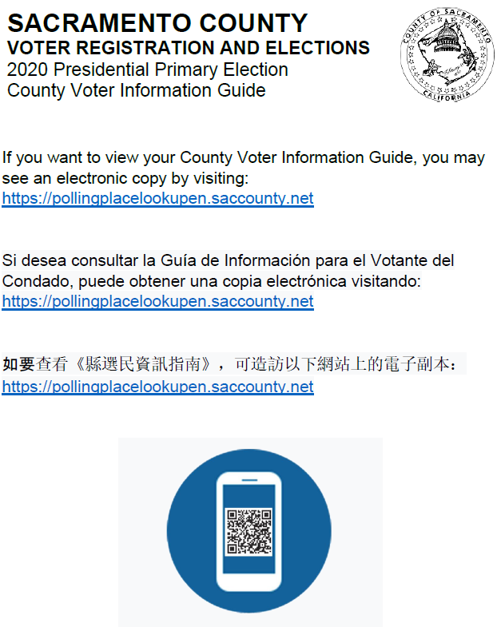

अनुलग्नक B – मतदान केंद्र रूपरेखा नमूना

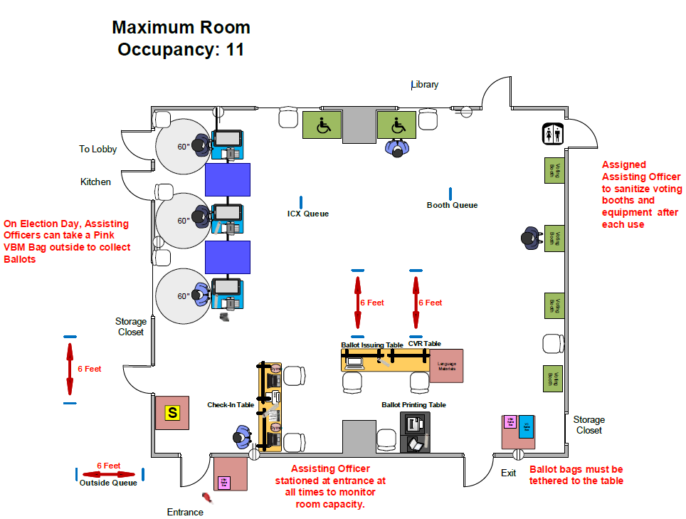

अनुलग्नक C – मतदान केंद्र कीटाणु-नाशन प्रक्रियाएं
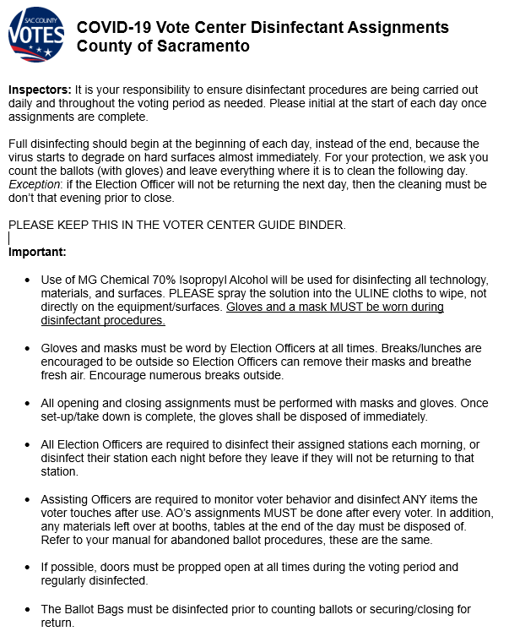

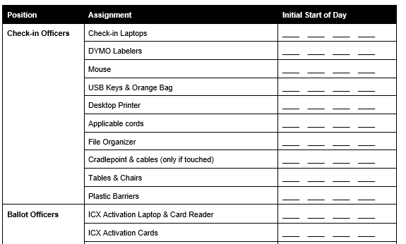

अनुलग्नक D – मतदान केंद्र संकेत के उदाहरण (अंतिम नहीं)

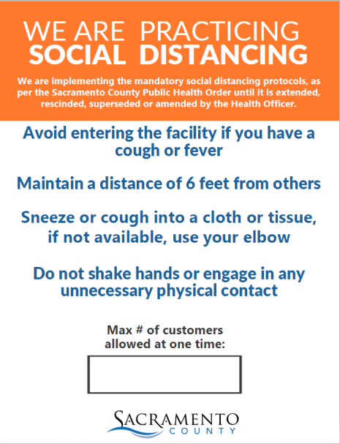
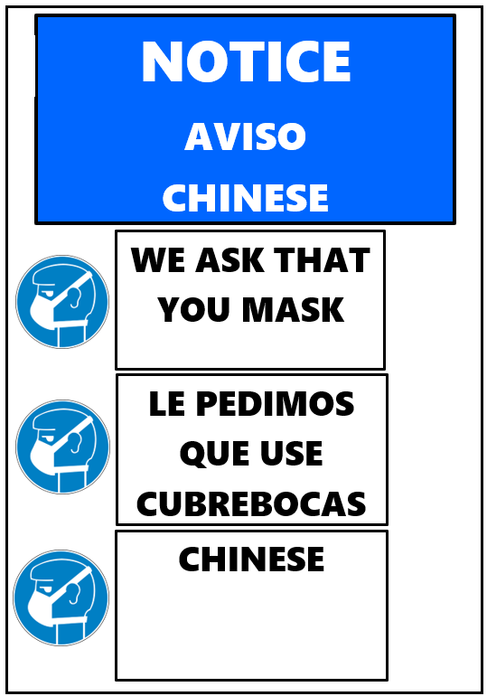

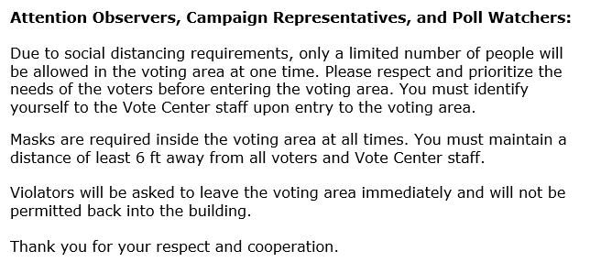

अनुलग्नक E – चुनाव अधिकारी प्रशिक्षण रूपरेखा
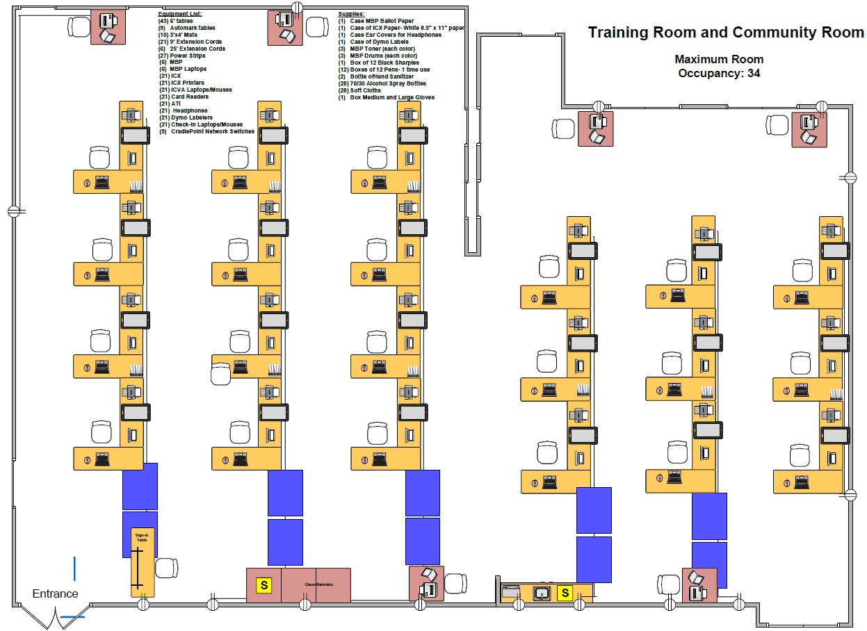

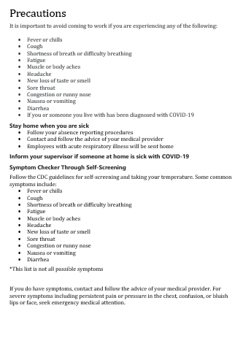
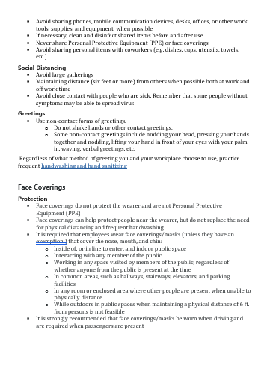
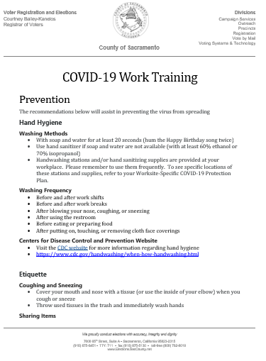
अनुलग्नक F – COVID प्रशिक्षण नमूना

अनुलग्नक G - तनाव रहित करने के सुझाव
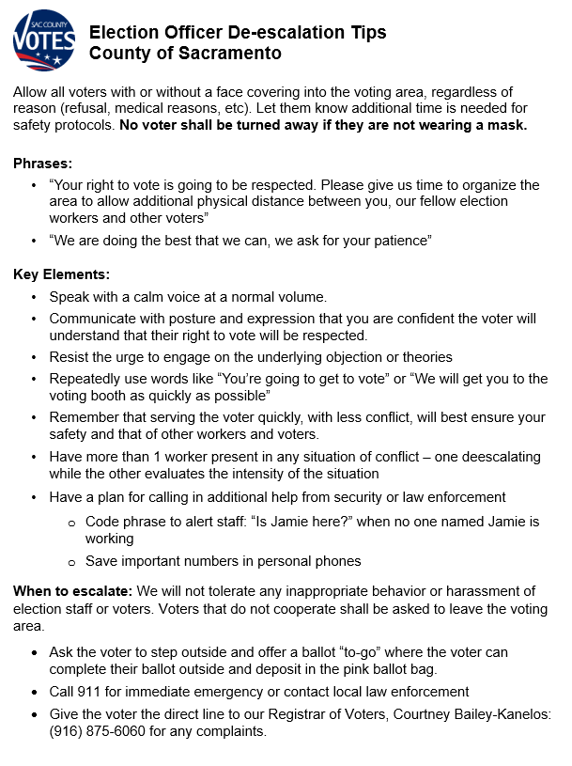

अनुलग्नक H – VRE कीटाणु-नाशन योजना

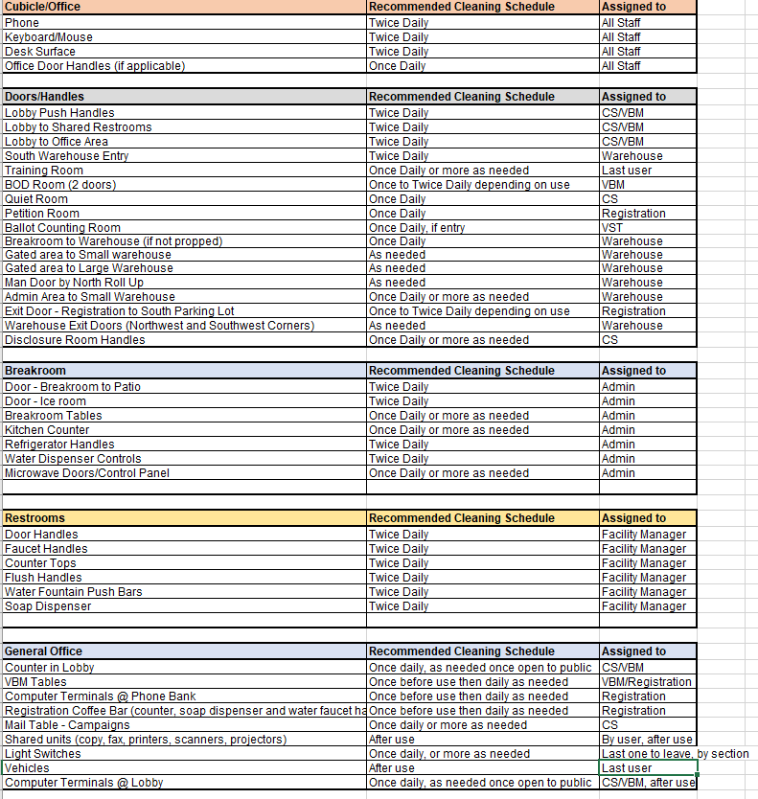

अनुलग्नक I – मतपत्र संसाधन रूपरेखा

